宁波海事局2023年度部门预算

二〇二三年五月

目 录

第一部分 宁波海事局基本情况 3
一、单位职责 3
二、机构设置 5
第二部分 宁波海事局部门预算表 7
部门收支总表 7
部门收入总表 8
部门支出总表 9
财政拨款收支总表 11
一般公共预算支出表 12
一般公共预算基本支出表 13
财政拨款预算“三公”经费支出表 14
政府性基金预算支出表 15
国有资本经营预算支出表 16
第三部分 宁波海事局部门预算情况说明 17
第四部分 名词解释 29

第一部分 宁波海事局基本情况

一、单位职责
中华人民共和国宁波海事局成立于2001年2月8日, 系浙江海事局下属的副厅级分支机构，负责辖区水域内的交通安全和防止船舶污染实施统一监督管理，依法对进出口岸的中外籍船舶实施查验和监管的工作职能，主要职能包括：
1.贯彻和执行国家水上交通安全、航海保障、船舶和水上设施检验、环境保护、海洋管理等方面的法律、法规和规章。
2.按照授权，负责辖区内船舶登记工作；负责规定范围内船舶法定配备的操作性手册与文书审核签发工作；负责受理外国籍船舶（包括港澳地区船舶）进入本辖区未开发水域或港口的申请工作，并上报上级海事机构。
3.按照授权，负责辖区内船员和海上设施工作人员适任资格、培训、考试和发证管理工作，船员服务簿发放及管理、船员专业与特殊培训管理及考试发证工作。
4.负责组织辖区内船舶防台、水上搜寻救助工作；按照管理权限，负责辖区水上交通事故、船舶污染事故、水上交通违章案件的调查处理工作。
5.按照授权，负责实施辖区内“港口国”管理、船舶安全检查、国际航行船舶进出口岸查验、国内航行船舶进出港签证、强制引航监督、船舶载运危险货物及其他货物的安全监督、靠泊安全监督、防治船舶污染水域监督等工作。
6.负责辖区内通航环境管理与通航秩序维护工作；按照授权，负责辖区水上水下施工安全技术状况审核、锚地和终于熬水域划定、港区岸线使用审核、航行警（通）告发布等工作。
7.按照管理权限，负责本局机关和所属派出机构的海事业务、法制、财务、资产、规费征收、基本建设、干部人事、劳动工资、计划装备、科技教育、党群和精神文明建设等工作。
8.承办浙江海事局交办的其他事项。

二、机构设置

宁波海事局内设17个内设机构和3个处室办事机构，分别为：
序号 | 机构名称
1 | 办公室
2 | 法规规范处
3 | 综合计划处
4 | 财务会计处
5 | 人事教育处
6 | 指挥中心（搜救中心办公室）
7 | 通航管理处
8 | 船舶监督处
9 | 船员管理处
10 | 危管防污处
11 | 基建装备处
12 | 科技信息处
13 | 审计处
14 | 党组工作部（组织处）
15 | 宣传处
16 | 纪检办公室
17 | 直属机关党委办公室（工会办公室）
18 | 政务中心
19 | 船舶交通管理中心
20 | 海巡执法支队

宁波海事局下设2个五级预算单位，分别为：
序号 | 预算单位名称
1 | 宁波海事局本级
2 | 宁波海事局后勤管理中心

第二部分 宁波海事局部门预算表

部门收支总表

部门公开表1
单位：万元
收 入 |  | 支 出
项 目 | 预算数 | 项 目 | 预算数
一、一般公共预算拨款收入 | 19,641.98 | 一、社会保障和就业支出 | 4,645.67
二、政府性基金预算拨款收入 |  | 二、卫生健康支出 | 1,139.15
三、国有资本经营预算拨款收入 |  | 三、交通运输支出 | 42,049.14
四、事业收入 |  | 四、住房保障支出 | 4,213.61
五、事业单位经营收入
六、其他收入 | 27,651.90
本年收入合计 | 47,293.88 | 本年支出合计 | 52,047.57
使用非财政拨款结余 | 414.02
上年结转 | 4,339.67 | 结转下年 | -
收 入 总 计 | 52,047.57 | 支 出 总 计 | 52,047.57

部门收入总表

部门公开表2
单位：万元
单位名称 | 合计 | 上年结转 | 一般公共预算拨款 | 政府性基金预算拨款 | 国有资本经营预算拨款 | 事业收入 |  | 事业单位经营收入 | 上级补助  收入 | 附属单位  上缴收入 | 其他收入 | 使用非财政拨款结余
 |  |  |  |  |  | 金额 | 其中：财政专户
合计 | 52,047.57 | 4,339.67 | 19,641.98 |  |  |  |  |  |  |  | 27,651.90 | 414.02

部门支出总表

部门公开表3
单位：万元
科目代码 | 科目名称 | 合计 | 基本支出 | 项目支出 | 上缴上级支出 | 事业单位经营支出 | 对附属单位补助支出
208 | 社会保障和就业支出 | 4,645.67 | 4,645.67
20805 | 行政事业单位养老支出 | 4,645.67 | 4,645.67
2080501 | 行政单位离退休 | 409.64 | 409.64
2080502 | 事业单位离退休 | 15.81 | 15.81
2080505 | 机关事业单位基本养老保险缴费支出 | 2,813.52 | 2,813.52
2080506 | 机关事业单位职业年金缴费支出 | 1,406.70 | 1,406.70
210 | 卫生健康支出 | 1,139.15 | 1,139.15
21011 | 行政事业单位医疗 | 1,139.15 | 1,139.15
2101101 | 行政单位医疗 | 1,139.15 | 1,139.15
214 | 交通运输支出 | 42,049.14 | 35,234.74 | 6,814.40
21401 | 公路水路运输 | 42,049.14 | 35,234.74 | 6,814.40
2140131 | 海事管理 | 40,112.48 | 33,298.08 | 6,814.40
2140199 | 其他公路水路运输支出 | 1,936.66 | 1,936.66
221 | 住房保障支出 | 4,213.61 | 4,213.61
22102 | 住房改革支出 | 4,213.61 | 4,213.61
2210201 | 住房公积金 | 2,093.43 | 2,093.43
2210203 | 购房补贴 | 2,120.18 | 2,120.18
 | 合 计 | 52,047.57 | 45,233.17 | 6,814.40

财政拨款收支总表

部门公开表4
单位：万元
收 入 |  | 支 出
项目 | 预算数 | 项目 | 预算数
一、本年收入 | 19,641.98 | 一、本年支出 | 19,641.98
(一)一般公共预算财政拨款 | 19,641.98 | (一)社会保障和就业支出 | 2,374.41
(二)政府性基金预算财政拨款 |  | (二)卫生健康支出 | 1,128.00
(三)国有资本经营预算拨款 |  | (三)交通运输支出 | 14,267.57
 |  | (四)住房保障支出 | 1,872.00
二、上年结转
(一)一般公共预算财政拨款
(二)政府性基金预算财政拨款
(三)国有资本经营预算拨款
收 入 总 计 | 19,641.98 | 支 出 总 计 | 19,641.98

一般公共预算支出表
部门公开表5
功能分类科目 |  | 2022年执行数 |  | 2023年预算数 |  |  |  | 2023年预算数比2022年执行数 |  | 2023年预算数  比2022年执行数  （扣除中央基建投资）
科目编码 | 科目名称 | 执行数 | 扣除发改委基建后执行数 | 预算数 |  |  | 扣除发改委基建后预算数 | 增减额 | 增减(%) | 增减额 | 增减(%)
 |  |  |  | 合计 | 基本支出 | 项目支出
208 | 社会保障和就业支出 | 2,255.62 | 2,255.62 | 2,374.41 | 2,374.41 |  | 2,374.41 | 118.79 | 5.27% | 118.79 | 5.27%
20805 | 行政事业单位养老支出 | 2,255.62 | 2,255.62 | 2,374.41 | 2,374.41 |  | 2,374.41 | 118.79 | 5.27% | 118.79 | 5.27%
2080501 | 行政单位离退休 | 240.34 | 240.34 | 267.50 | 267.50 |  | 267.50 | 27.16 | 11.30% | 27.16 | 11.30%
2080505 | 机关事业单位基本养老保险缴费支出 | 1,343.52 | 1,343.52 | 1,403.27 | 1,403.27 |  | 1,403.27 | 59.75 | 4.45% | 59.75 | 4.45%
2080506 | 机关事业单位职业年金缴费支出 | 671.76 | 671.76 | 703.64 | 703.64 |  | 703.64 | 31.88 | 4.75% | 31.88 | 4.75%
210 | 卫生健康支出 | 1000.00 | 1000.00 | 1,128.00 | 1,128.00 |  | 1,128.00 | 128.00 | 12.80% | 128.00 | 12.80%
21011 | 行政事业单位医疗 | 1000.00 | 1000.00 | 1,128.00 | 1,128.00 |  | 1,128.00 | 128.00 | 12.80% | 128.00 | 12.80%
2101101 | 行政单位医疗 | 1000.00 | 1000.00 | 1,128.00 | 1,128.00 |  | 1,128.00 | 128.00 | 12.80% | 128.00 | 12.80%
214 | 交通运输支出 | 14,649.91 | 14,649.91 | 14,267.57 | 11,760.57 | 2,507.00 | 14,267.57 | -382.34 | -2.61% | -382.34 | -2.61%
21401 | 公路水路运输 | 14,649.91 | 14,649.91 | 14,267.57 | 11,760.57 | 2,507.00 | 14,267.57 | -382.34 | -2.61% | -382.34 | -2.61%
2140131 | 海事管理 | 14,529.43 | 14,529.43 | 14,152.00 | 11,645.00 | 2,507.00 | 14,152.00 | -377.43 | -2.60% | -377.43 | -2.60%
2140199 | 其他公路水路运输支出 | 120.48 | 120.48 | 115.57 | 115.57 |  | 115.57 | -4.91 | -4.08% | -4.91 | -4.08%
221 | 住房保障支出 | 1,920.06 | 1,920.06 | 1,872.00 | 1,872.00 |  | 1,872.00 | -48.06 | -2.50% | -48.06 | -2.50%
22102 | 住房改革支出 | 1,920.06 | 1,920.06 | 1,872.00 | 1,872.00 |  | 1,872.00 | -48.06 | -2.50% | -48.06 | -2.50%
2210201 | 住房公积金 | 1,075.48 | 1,075.48 | 1,057.00 | 1,057.00 |  | 1,057.00 | -18.48 | -1.72% | -18.48 | -1.72%
2210203 | 购房补贴 | 844.58 | 844.58 | 815.00 | 815.00 |  | 815.00 | -29.58 | -3.50% | -29.58 | -3.50%
合计 |  | 19,825.59 | 19,825.59 | 19,641.98 | 17,134.98 | 2,507.00 | 19,641.98 | -183.61 | -0.93% | -183.61 | -0.93%
单位：万元

一般公共预算基本支出表

部门公开表6
单位：万元
部门预算支出经济分类科目 |  | 2023年基本支出
科目代码 | 科目名称 | 合计 | 人员经费 | 公用经费
301 | 工资福利支出 | 13,965.48 | 13,965.48
30101 | 基本工资 | 3,485.02 | 3,485.02
30102 | 津贴补贴 | 6,147.66 | 6,147.66
30107 | 绩效工资 | 40.89 | 40.89
30108 | 机关事业单位基本养老保险缴费 | 1,403.27 | 1,403.27
30109 | 职业年金缴费 | 703.64 | 703.64
30110 | 职工基本医疗保险缴费 | 789.17 | 789.17
30111 | 公务员医疗补助缴费 | 338.83 | 338.83
30113 | 住房公积金 | 1,057.00 | 1,057.00
302 | 商品和服务支出 | 2,909.50 |  | 2,909.50
30201 | 办公费 | 30.90 |  | 30.90
30205 | 水费 | 20.00 |  | 20.00
30206 | 电费 | 500.00 |  | 500.00
30207 | 邮电费 | 200.00 |  | 200.00
30209 | 物业管理费 | 730.20 |  | 730.20
30211 | 差旅费 | 100.00 |  | 100.00
30213 | 维修（护）费 | 3.62 |  | 3.62
30215 | 会议费 | 2.40 |  | 2.40
30216 | 培训费 | 25.00 |  | 25.00
30217 | 公务接待费 | 0.50 |  | 0.50
30226 | 劳务费 | 290.00 |  | 290.00
30228 | 工会经费 | 175.00 |  | 175.00
30231 | 公务用车运行维护费 | 34.38 |  | 34.38
30239 | 其他交通费用 | 610.00 |  | 610.00
30299 | 其他商品和服务支出 | 187.50 |  | 187.50
303 | 对个人和家庭的补助 | 260.00 | 260.00
30302 | 退休费 | 260.00 | 260.00
 | 合 计 | 17,134.98 | 14,225.48 | 2,909.50

财政拨款预算“三公”经费支出表

部门公开表7
2022年预算数 |  |  |  |  |  | 2023年预算数
合计 | 因公出国（境）费 | 公务用车购置及运行费 |  |  | 公务接待费 | 合计 | 因公出国（境）费 | 公务用车购置及运行费 |  |  | 公务接待费
合计 | 因公出国（境）费 | 小计 | 公务用车购置费 | 公务用车运行费 | 公务接待费 | 合计 | 因公出国（境）费 | 小计 | 公务用车购置费 | 公务用车运行费 | 公务接待费
275.54 |  | 275.04 |  | 275.04 | 0.50 | 289.54 |  | 289.04 |  | 289.04 | 0.50
单位：万元

政府性基金预算支出表

部门公开表8
单位：万元
科目代码 | 科目名称 | 2023年政府性基金预算支出
科目代码 | 科目名称 | 合计 | 基本支出 | 项目支出
 | 合 计
注：2023年初，宁波海事局无政府性基金预算拨款收入、也无使用政府性基金预算安排的支出，故本表无数据。

国有资本经营预算支出表

部门公开表9
单位：万元
科目代码 | 科目名称 | 2023年国有资本经营预算支出
科目代码 | 科目名称 | 合计 | 基本支出 | 项目支出
合 计
注：2023年初，宁波海事局无国有资本经营预算拨款收入、也无使用国有资本经营预算安排的支出，故本表无数据。

第三部分 宁波海事局部门预算情况说明

一、关于部门收支总表的说明
（一）收入预算
1.一般公共预算拨款收入19,641.98万元，较上年初增加1,010.23万元，增长5.42%。
2.其他收入27,651.90万元，较上年初增加19,973.01万元，增长260.10%，主要是地方补助的非本级财政拨款收入等增加。
3.使用非财政拨款结余414.02万元，较上年初减少751.76万元，下降64.49%。
4.上年结转4,339.67万元，较上年初减少6,253.05万元，下降59.03%。
（二）支出预算
1.社会保障和就业支出4,645.67万元，较上年初增加2,162.21万元，增长87.06%。主要是单位社保缴费增加。
2.卫生健康支出1,139.15万元，较上年初增加51.47万元，增长4.73%。
3.交通运输支出42,049.14万元，较上年初增加11,653.96万元，增长38.34%，主要是水上安全及运行维护等支出增加。
4.住房保障支出4,213.61万元，较上年初增加110.79万元，增长2.70%。
二、关于部门收入总表的说明
2023年初，宁波海事局收入总计52,047.57万元，其中，一般公共预算财政拨款收入19,641.98万元，占37.74%；上年结转4,339.67万元，占8.34%；使用非财政拨款结余414.02万元，占0.80%；其他收入27,651.90万元，占53.13%。
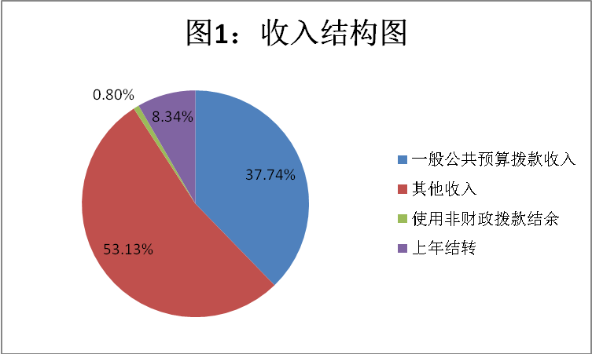

三、关于部门支出总表的说明
2023年初，宁波海事局支出总计52,047.57万元，其中基本支出45,233.17万元，占86.91%；项目支出6,814.40万元，占13.09%。
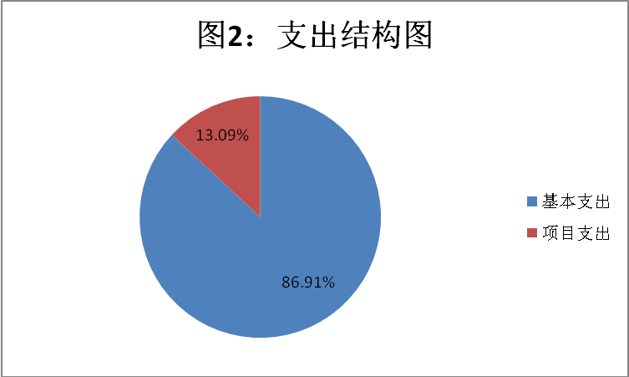

四、关于财政拨款收支总表的说明
2023年初，宁波海事局财政拨款收入总计19,641.98万元，为一般公共预算拨款收入。财政拨款支出总计19,641.98万元，其中，社会保障和就业支出2,374.41万元，占12.09%；卫生健康支出1,128万元，占5.74%；交通运输支出14,267.57万元，占72.64%；住房保障支出1,872万元，占9.53%。
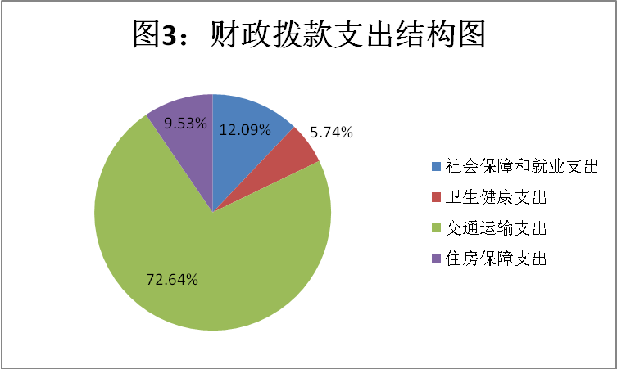

五、关于一般公共预算支出表的说明
2023年初，宁波海事局一般公共预算支出预算数为19,641.98万元，较2022年执行数减少183.61万元，下降0.93%。2023年，宁波海事局按照党中央、国务院“过紧日子”有关要求，厉行节约办一切事业，严控一般性支出。同时坚持有保有压，优化支出结构，合理保障了水上交通安全与运行维护等支出需求，体现在有关支出科目中。
按照支出功能分类，21401公路水路运输方面的支出规模较大，2023年预算数为14,267.57万元，占部门支出总额的72.64%，主要用于海事管理、航标事业发展支出等方面。
（一）社会保障和就业支出（类）行政事业单位养老支出（款）2023年初预算数为2,374.41万元，较2022年执行数增加118.79万元，增长5.27%。
1.行政事业单位养老支出（款）行政单位离退休（项）2023年初预算数为267.50万元，较2022年执行数增加27.16万元，增长11.30%。主要是行政单位离退休人员经费增加。
2.行政事业单位养老支出（款）机关事业单位基本养老保险缴费支出（项）2023年初预算数为1,403.27万元，较2022年执行数增加59.75万元，增长4.45%，主要是单位基本养老保险缴费支出增加。
3.行政事业单位养老支出（款）机关事业单位职业年金缴费支出（项）2023年初预算数为703.64万元，较2022年执行数增加31.88万元，增长4.75%，主要是单位职业年金缴费支出增加。
（三）卫生健康支出（类）行政事业单位医疗（款）行政单位医疗（项）主要用于行政事业单位医疗方面的支出。2023年初预算数为1,128.00万元，较2022年执行数增加128万元，增长12.8%，主要是单位医保缴费支出增加。
（四）交通运输支出（类）公路水路运输（款）2023年初预算数为14,267.57万元，较2022年执行数减少382.34万元，下降2.61%。
1.海事管理（项）2023年初预算数为14,152.00万元，较2022年执行数减少377.43万元，下降2.6%。
2.其他公路水路运输支出（项）2023年初预算数为115.57万元，较2022年执行数减少4.91万元，下降4.08%.
（五）住房保障支出（类）住房改革支出（款）2023年初预算数为1,872.00万元，较2022年执行数减少48.06万元，下降2.5%。
1.住房公积金（项）2023年初预算数为1,057.00万元，较2022年执行数减少18.48万元，下降1.72%。
2.购房补贴（项）2023年初预算数为815.00万元，较2022年执行数减少29.58万元，下降3.50%。
六、关于2023年一般公共预算基本支出表的说明
宁波海事局2023年一般公共预算基本支出17,134.98万元，其中：
人员经费14,225.48万元，主要包括：基本工资、津贴补贴、绩效工资、机关事业单位基本养老保险缴费、职业年金缴费、职工基本医疗保险缴费、公务员医疗补助缴费、住房公积金、退休费等。
公用经费2,909.50万元，主要包括：办公费、水费、电费、邮电费、物业管理费、差旅费、维修（护）费、会议费、培训费、公务接待费、劳务费、工会经费、公务用车运行维护费、其他交通费用、其他商品和服务支出等。
七、关于财政拨款预算“三公”经费支出表的说明
宁波海事局“三公”经费支出是指宁波海事局本级和宁波海事局后勤管理中心的“三公”经费支出。宁波海事局认真贯彻落实党中央、国务院“过紧日子”和坚持厉行节约反对浪费有关要求，切实采取措施，严格控制“三公”经费支出，2023年一般公共预算“三公”经费预算数为289.54万元，与2022年275.54万元基本持平。其中：
公务用车运行费289.04万元，与2022年275.04万元基本持平。
公务接待费0.5万元，与上年持平。
八、关于政府性基金预算支出表的说明
2023年初宁波海事局无政府性基金预算支出。
九、关于国有资本经营预算支出表的说明
2023年初宁波海事局无国有资本经营预算支出。
十、其他说明事项
（一）部门重点任务和支出政策情况说明
2023年宁波海事局重点任务和支出政策主要包括：根据浙江海事局计划任务部署安排，积极推进《交通强国建设纲要》落实，加强沿海船舶航行安全监督管理、水污染防治、水上人命安全救助等重点工作，集中力量保障交通重大任务。
（二）机关运行经费情况说明
2023年机关运行经费财政拨款预算1,809.00万元，较2022年预算减少255.40万元，下降12.37%。
（三）政府采购情况说明
2023年政府采购预算总额6,266.90万元，其中：政府采购货物预算563.90万元、政府采购工程预算524.00万元、政府采购服务预算5,179.00万元。
（四）国有资产占有使用情况说明
截至2022年9月5日，宁波海事局共有车辆79辆（含处置手续未办理完成的封存车辆），其中，机要通信用车1辆、应急保障用车4辆、执法执勤用车63辆、特种专业技术用车6辆、其他用车5辆；单位价值100万元以上专用设备34台（套）。
2023年部门预算安排购置：车辆12辆，其中，执法执勤用车11辆、其他用车1辆。
（五）预算绩效情况说明
2023年，宁波海事局对项目支出全面实施绩效目标管理，涉及一般公共预算拨款2,507.00万元。宁波海事局在持续深化推进预算绩效管理过程中，不断强化结果运用，优化预算资金安排，并进一步改进管理、完善政策。

第四部分 名词解释

（一）收入科目
1.一般公共预算拨款收入：指中央财政当年拨付的一般公共预算资金。
2.政府性基金预算拨款收入：指中央财政当年拨付的政府性基金预算资金。
3.事业收入：指事业单位开展专业业务活动及辅助活动所取得的收入。
4.事业单位经营收入：指事业单位在专业业务活动及其辅助活动之外开展非独立核算经营活动取得的收入。
5.其他收入：指除上述“财政拨款收入”“事业收入”“事业单位经营收入”等以外的收入，如利息收入等。
6.上年结转：指以前年度尚未完成、结转到本年仍按原规定用途继续使用的资金。
（二）支出科目
1.一般公共服务（类）：
（1）纪检监察事务（款）派驻派出机构（项）：指中央纪委驻交通运输部纪检组的项目支出。
（2）档案事务（款）档案馆（项）：指交通运输部档案管理机构的支出。
2.外交（类）对外援助（款）对外援助（项）：指以我国政府或交通运输部名义对外国政府（地区）提供的援助和技术合作支出。
3.外交（类）国际组织（款）：
（1）国际组织会费（项）：指以我国政府或交通运输部名义参加国际组织，按国际组织规定缴纳的会费。
（2）国际组织捐赠（项）：指以我国政府或交通运输部名义，对国际组织的捐赠支出。
4.外交（类）其他外交支出（款）其他外交支出（项）：指以我国政府或交通运输部名义开展的其他外交活动支出。
5. 外交（类）对外合作与交流（款）其他对外合作与交流支出（项）：指以我国政府或交通运输部名义开展的其他用于对外合作与交流的支出。
6.教育（类）普通教育（款）高等教育（项）：指大连海事大学用于教学的支出。
7.教育（类）教师进修及干部继续教育（款）干部教育（项）：指交通运输部管理干部学院用于教学的支出。
8.科学技术（类）应用研究（款）：
（1）机构运行（项）：指中央级公益性科研院所的基本支出。
（2）社会公益研究（项）：指中央级公益性科研院所用于社会公益专项科研的项目支出。
（3）高技术研究（项）：指部属单位用于重大战略性、前沿性和前瞻性高技术研究的项目支出。
（4）其他应用研究支出（项）：指中央级公益性科研院所用于研究生培养等项目支出。
9.科学技术（类）科技条件与服务（款）科技条件专项（项）：指中央级公益性科研院所用于改善科技条件而发生的科研用房屋修缮和设备购置的项目支出。
10.科学技术（类）其他科学技术支出（款）其他科学技术支出（项）：指用于科技业务管理的项目支出。
11.文化旅游体育与传媒（类）新闻出版电影（款）新闻通讯（项）：指用于补助所属文化单位的支出。
12.社会保障和就业（类）行政事业单位养老（款）：
（1）行政单位离退休（项）：指用于交通运输部机关以及部属行政单位离退休经费的基本支出。
（2）事业单位离退休（项）：指用于部属事业单位离退休的基本支出。
（3）离退休人员管理机构（项）：指用于交通运输部离退休人员管理机构的基本支出。
（4）机关事业单位基本养老保险缴费支出（项）：指按照机关事业单位实施养老保险制度由部属行政事业单位缴纳的基本养老保险费支出。
（5）机关事业单位职业年金缴费支出（项）：指按照机关事业单位实施养老保险制度由部属行政事业单位缴纳职业年金支出。
13.卫生健康（类）公立医院（款）行业医院（项）：指长江航运总医院用于医疗卫生的支出。
14.卫生健康（类）公共卫生（款）重大公共卫生专项（项）：指长江航运总医院用于重大疾病预防控制和突发公共卫生事件处理的支出。
15.卫生健康（类）行政事业单位医疗（款）
（1）行政单位医疗（项）：指交通运输部机关以及部属行政单位用于医疗的支出。
（2）公务员医疗补助（项）：反映财政部门集中安排的公务员医疗补助经费。
16.交通运输（类）公路水路运输（款）：
（1）行政运行（项）：指交通运输部机关的基本支出。
（2）一般行政管理事务（项）：指交通运输部机关的项目支出。
（3）机关服务（项）：指交通运输部机关服务中心的相关支出。
（4）航道维护（项）：指用于中央管理水域的航道维护的支出。
（5）船舶检验（项）：指用于船舶安全检验的项目支出。
（6）救助打捞（项）：指用于海（水）上人命救助和财产打捞的支出。
（7）海事管理（项）：指用于海事执法和安全管理方面的支出。
（8）航标事业发展支出（项）：指用于海上航标建设和维护等航海保障方面的支出。
（9）水路运输管理支出（项）：指为保障长江干线和沿海等海（水）上船舶航行安全而发生的安全通信方面支出，保障船舶三峡库区安全通航方面的支出，以及用于珠江航务管理方面的支出。
（10）其他公路水路运输支出（项）：指除上述项目之外的用于其他公路水路运输事务的支出。
17.交通运输（类）车辆购置税支出（款）车辆购置税用于公路等基础设施建设支出（项）：指车辆购置税安排用于公路等基础设施管理等项目支出。
18.交通运输支出（类）船舶油污损害赔偿基金支出（款）：
（1）应急处置费用（项）：指安排用于减少油污损害发生的应急处置项目支出。
（2）控制清除污染（项）：指安排用于减少油污损害发生的控制和清除支出。
（3）损失补偿（项）：指安排用于油污损害发生的补偿渔业、旅游业务等直接经济损失的支出。
（4）监视监测（项）：指用于实施监视监测的项目支出。
19.住房保障（类）住房改革（款）：
（1）住房公积金（项）：指按照《住房公积金管理条例》的规定，按照规定的缴存基数和缴存比例为职工缴纳的住房公积金。
（2）提租补贴（项）：指按照《关于在京中央和国家机关行政事业单位提高房租增发补贴的通知》的规定，向在京中央和国家机关行政事业单位职工发放的租金补贴。
（3）购房补贴（项）：是指1998年住房分配货币化改革以后，按照国家房改政策规定，向无房职工、住房面积未达到规定标准的职工发放的补贴。在京中央单位按照《中共中央办公厅 国务院办公厅转发建设部等单位<关于完善在京中央和国家机关住房制度的若干意见>的通知》（厅字〔2005〕8号）规定的标准执行，京外中央单位按照所在地人民政府住房分配货币化改革的政策规定和标准执行。
20. “三公”经费：纳入中央财政预决算管理的“三公”经费，是指中央部门使用财政拨款安排的因公出国（境）费、公务用车购置运行费和公务接待费。其中，因公出国（境）费指单位公务出国（境）的住宿费、旅费、伙食补助费、杂费、培训费等支出；公务用车购置运行费指单位公务用车购置费及租用费、燃料费、维修费、过路过桥费、保险费、安全奖励费用等支出；公务接待费指单位按规定开支的各类接待（含外宾接待）支出。
21.机关运行经费：为保障行政单位运行用于购买货物和服务的各项资金，包括办公及印刷费、邮电费、差旅费、会议费、福利费、日常维修费、专用材料及一般设备购置费、办公用房水电费、办公用房取暖费、办公用房物业管理费、公务用车运行维护费以及其他费用。
22.基本支出：指为保障机构正常运转、完成日常工作任务而发生的人员支出和公用支出。
23.项目支出：指在基本支出之外为完成特定行政任务和事业发展目标所发生的支出。
24.事业单位经营支出：指事业单位在专业业务活动及其辅助活动之外开展非独立核算经营活动发生的支出。
25.上缴上级支出：指所属单位上缴上级的支出。
26.对下级单位补助支出：指对所属单位补助发生的支出。
27.结转下年：指以前年度预算安排、因客观条件发生变化无法按原计划实施，以后年度按原规定用途继续使用的资金。

